**中国抗癌协会中西整合肾癌专委会2024全国肿瘤防治周系列活动（三）——社区义诊及肿瘤筛查**

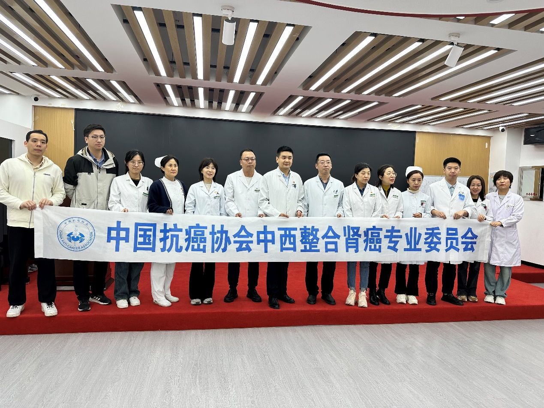一年好景君须记，最是橙黄橘绿时。为了让更多公众能够了解癌症的预防、筛查最新理念和措施，让更多的癌症患者了解最规范和最前沿的诊疗及康复理念、技术和手段，由中国抗癌协会中西整合肾癌专业委员会主办的“中国抗癌协会中西整合肾癌专委会2024全国肿瘤防治周系列活动”，于2024年4月15日以线下形式并联动多家医院多科室权威专家开展“社区义诊及肿瘤筛查”活动，传播科学防癌抗癌知识，提高公众对癌症的认识与了解。本次肿瘤防治科普宣教活动伊始，由中国抗癌协会中西整合肾癌专业委员会秘书长刘树坤医师进行开场主持。

本次活动分为两部分，分别是癌症防治科普讲座和长春中医药大学附属医院肿瘤多学科MDT团队义诊。

上午由中国抗癌协会中西整合肾癌专委会主任委员孟宪锋教授、常务委员钟沿风教授以及秘书长刘树坤主治医师，用通俗易懂的话语解读中国抗癌协会提出的防筛诊治康，平扶控护生“十字方针”理念，为广大的社区居民及志愿者普及肿瘤防治的重要性，筛查的方式方法，以及治疗途径和康复方案等。同时，因肾癌与前列腺癌早期具有隐匿性，所以本次义诊携手超声科及检验团队，携带了2台超声仪器及采血检测设备，现场为社区居民进行了肝、胆、脾、肾彩超检查及前列腺特异性抗原采血检测，且快速给出了化验结果及相关指导建议。对于如此简洁、方便、高效的工作效率，受到了社区居民的一致好评。

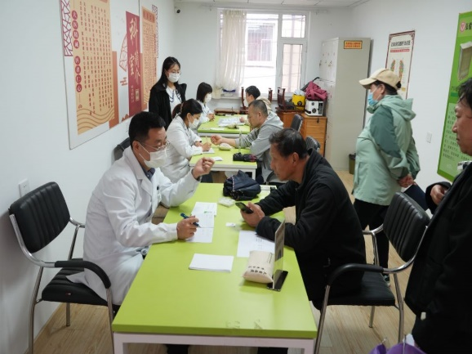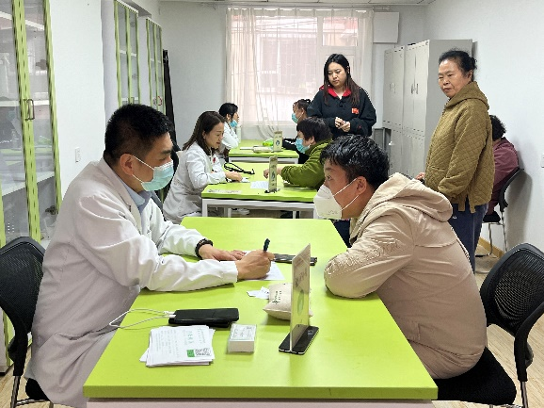下午由长春中医药大学附属医院医院肿瘤多学科MDT团队包括泌尿外科、肺肿瘤科、治未病科、老年病科、肛肠科、心理科、推拿科、针灸科以及药学部的九名专家进行了现场义诊，为肿瘤患者及家属答疑解惑指导治疗及康复。专家耐心地接待前来就诊的患者。他们仔细聆听群众的陈述，询问他们的身体状况，耐心解答疑问，并提出合理的诊疗建议和治疗方案。

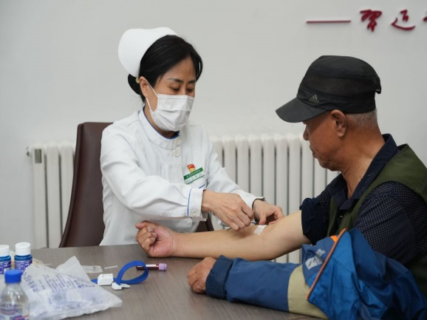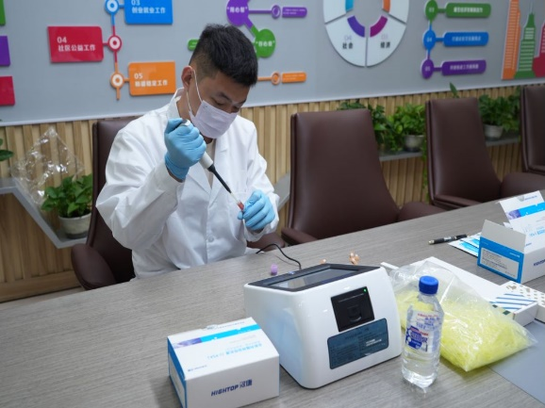

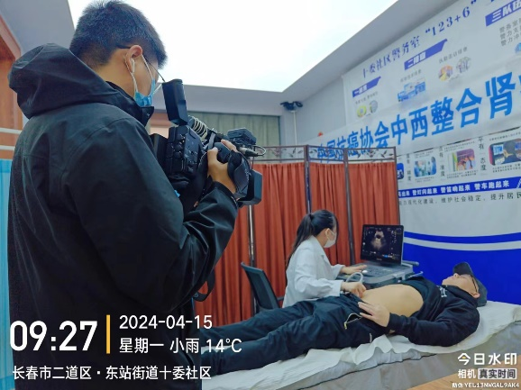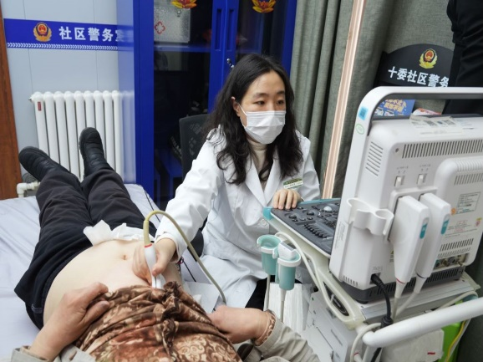

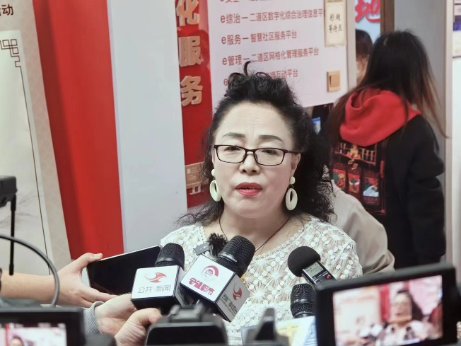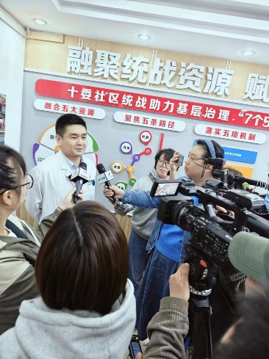为扩大活动宣传力度，主办方还充分利用社交媒体平台，邀请了吉林日报、吉林广播电台、长春人民广播电台、长春广播电台等多家媒体，通过发布科普文章、短视频等形式，扩大宣传覆盖面，让人了解癌症防治知识。

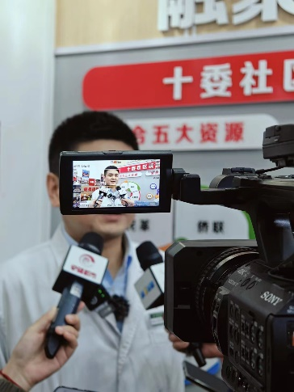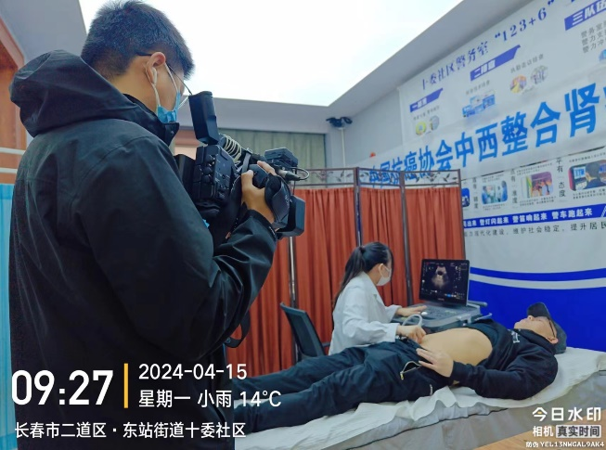

活动最后，孟宪锋做总结发言，他表示，各位讲者以浅显易懂、图文并茂、细致独到的肿瘤防治宣传讲解，令众多的癌症患者及与会同道收获颇丰。感谢长春中医药大学附属医院医院肿瘤多学科MDT团队的肿瘤防治科普及义诊活动，希望今后长春的同道将在肾癌专委会的正确指引下，凝心聚力，携手共进将肾癌的治疗更加规范化，更好的为肿瘤患者服务。